Формирование токового шнура разряда атмосферного давления
А.Э. Медведев
Институт лазерной физики СО РАН, Новосибирск, Россия, medvedev@laser.nsc.ru
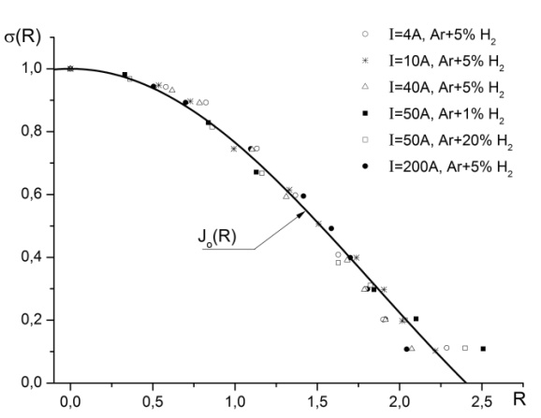
В настоящее время, разряд атмосферного давления приобретает всё большее практическое значение. Преимущества таких разрядов очевидны - не нужны вакуумные объёмы и сопутствующее им дорогое оборудование. Тем не менее, имеется множество вопросов, в ряду которых - о базовых механизмах формирования и поддержания токового шнура разряда атмосферного давления. Поскольку, как в случае дуги, так и тлеющего разряда, граница плазменного шнура отстоит далеко от стенок, то получить диффузионное решение известным способом невозможно. К настоящему времени, для столба дуги атмосферного давления известна каналова модель. Однако, как показывает детальный анализ, для разряда атмосферного давления ионизация в объёме не является определяющей в балансе заряженных частиц: практически все электроны приходят из прикатодной области, а подавляющая часть положительных ионов поступает в объём со стороны анода. Потери частиц в объёме с высокой газовой температурой реализуются по ударно-радиационному механизму с участием трёх частиц, который из-за низкой скорости уступает амбиполярной диффузии. Делается предположение, что при удалении от оси разряда, когда температура газа становится достаточно низкой, и в результате конверсии начинают образовываться молекулярные ионы, формируется граница плазменного шнура, определяемая «включением» диссоциативной рекомбинации. В принятых допущениях, как и для разряда в трубке средних давлений [1], где вынос плазмы на стенки компенсируется амбиполярным дрейфом из приэлектродных областей, может быть применима диффузионная модель. При этом, радиус шнура определяется действующими на границу плазмы равными и противоположно направленными силами, определяемыми тепловой энергией и давлением электрического поля [2]. Помимо плазмы тлеющего разряда [3], было проведено сравнение полученного аналитического решения с измерениями проводимости плазмы дугового разряда [4], где автор обращает внимание на особое свойство полученных в эксперименте профилей проводимости плазмы шнура – сохранение формы распределения по радиусу для всего диапазона токов и различных составов газовой смеси. Наложение диффузионного решения в виде функции Бесселя нулевого порядка на экспериментальные точки (рис.) подтверждает корректность полученного решения по радиусу шнура, а сравнение с результатами экспериментов [5] показывает хорошее соответствие ходу аналитического решения вдоль оси и характеру полученной зависимости диаметра шнура от полного тока разряда. Таким образом, проведённый анализ на основе полученного аналитического решения распределения плотности плазмы практически не оставляет сомнений корректности выбора основных механизмов поддержания плазмы разрядов при атмосферном давлении.
Литература
- Иванченко А.И., Медведев А.Э. // ПМТФ, 1991, №1, с.12.
- Медведев А. Э. // Известия Вузов. Физика. 2012. Т. 55.№ 4. С. 44.
- Медведев А. Э. // Тез. Докл. XL Межд. (Звен.) конф. по ФП и УТС. 2013, с.148.
- Колесников В.Н. Дуговой разряд в инертных газах. // Труды ФИАН, 1964, т. 30, с. 66.
- Arkhipenko V.I. et al. // IEEE Trans. Plasma Sci. 2009. V. 37. P. 740, P. 1297.

